
www.polifasad-kiev.com Тел: +38 (044)587-6887 , +38 (067)334-3040 , +38 (067)502-0470 , (50)515-4015

ИНСТРУКЦИЯ ПО МОНТАЖУ
ПЛИТ ФАСАДНЫХ «ПОЛИФАСАД»
Монтаж плит системы «Полифасад» начинается со стартового фундамента или со стартового профиля, выставленного строго горизонтально. Для этого используйте ровный жесткий погонаж (брус,профиль,труба), жестко закрепленный к стене здания.
На стартовый профиль устанавливается первый ряд плит, при этом плиты выставляются по уровням на клеевых маяках, нанесенных на обратную сторону плиты в местах установки анкерных креплений. Кроме маячкового метода возможно нанесение клея полосным или сплошным
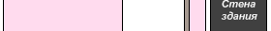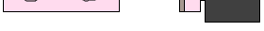 |  | методом, в зависимости от неровности поверхности стены.  Для панелей используются клея предназначенные для приклеивания полистирола или минваты.  Не для керамической плитки!  Во время порядной установки плит необходимо задавать технологические зазоры в местах сопряжения плит.
Это можно сделать при помощи полистирольных или пластиковых пластин толщиной ≥2 мм.
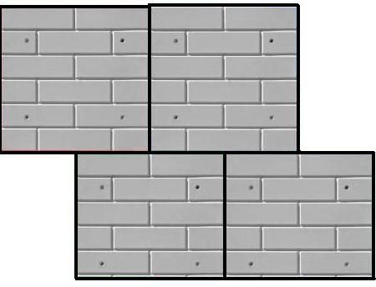 | При этом совпадение вертикальных швов не допускается.  Порезка наружного слоя плиты производится при помощи электроинструмента с алмазным режущим диском для камня, подрезка утеплителя производится ножом.

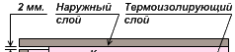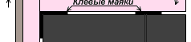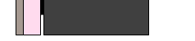
Угловые примыкания плит, выполняются путем подрезки утеплителя на одной из примыкающих панелей, на толщину другой примыкающей панели. При этом на угловом стыке наружных защитно-декоративных слоев плит необходимо предусмотреть технологический зазор толщиной около 2мм.

После отвердения клеевых маяков в технологических углублениях наружного защитно-декоративного слоя плиты сверлятся отверстия для установки анкерных креплений. Глубина сверления и конструкция анкерных креплений выбирается в зависимости от материала стены.
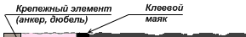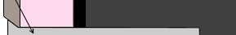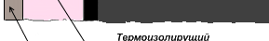 | В готовые отверстия устанавливаются анкера таким образом, чтобы головка крепления не выступала над поверхностью плиты и при этом не «проваливалась» в утепляющий материал.

После установки анкерных креплений на всей поверхности дистанционные пластины, обеспечивающие технологические зазоры на стыках примыкания, удаляются если в этом есть необходимость. Стыки примыкания защитно-декоративного слоя тщательно грунтуются. Особое внимание необходимо уделить внутренней поверхности стыков примыкания, добиваясь, чтобы грунт покрыл весь торец бетонного слоя плиты. Для грунтовки применяется акриловый грунт глубокого проникновения с сильным водоотталкивающим действием.
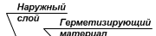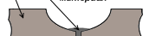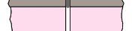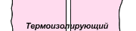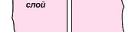 | Далее технология монтажа фасадных панелей предусматривает герметизацию стыков примыкания плит специальной эластичной шпатлёвочной массой или герметиком. Герметизация швов должна производиться таким образом, чтобы герметизирующий материал наносился на всю внутреннюю поверхность шва(по глубине) наружных декоративных слоев. При этом необходимо учитывать усадку герметизирующей смеси при высыхании и наносить слой материала несколько толще -в два захода. При герметизации швов каким-либо другим материалом необходимо ознакомиться с инструкцией по его применению и, при этом, обратить особое внимание на возможность его применения для наружных работ, а так же на его пластичность после высыхания.

Головки анкерных креплений герметизируются той же смесью, что и швы. После высыхания шпатлёвочной смеси наружный декоративно-защитный слой панели ПОЛИФАСАД грунтуется и окрашивается фасадной краской в соответствии с пожеланиями заказчика.

www.polifasad-kiev.com Тел: +38 (044)587-6887 , +38 (067)334-3040 , +38 (067)502-0470 , (50)515-4015

